МІНІСТЕРСТВО ОСВІТИ І НАУКИ УКРАЇНИ ЗАПОРІЗЬКИЙ НАЦІОНАЛЬНИЙ УНІВЕРСИТЕТ БІОЛОГІЧНИЙ ФАКУЛЬТЕТ
Кафедра біології лісу, мисливствознавства та іхтіології

Кваліфікаційна робота
бакалавра

на тему: Оцінка санітарного стану дерев у захисних лісових насадженнях Запорізького району

Виконав: студент 4 курсу, групи 6.2052 спеціальності 205 Лісове господарство
освітньо-професійної програми Мисливське господарство та рослинні ресурси
Філіппов Є.О.
Керівник вик., д-р. філ. Левицька Х. М. Рецензент Ткач Є.В.

Запоріжжя – 2026

ЗАПОРІЗЬКИЙ НАЦІОНАЛЬНИЙ УНІВЕРСИТЕТ
Біологічний факультет
Кафедра біології лісу, мисливствознавства та іхтіології
Рівень вищої освіти бакалавр
Спеціальність 205 Лісове господарство
Освітньо-професійна програма Мисливське
господарство та рослинні ресурси

ЗАТВЕРДЖУЮ
Завідувач кафедри біології лісу, мисливствознавства та іхтіології,
д.б.н., проф.
 | В. І. Домніч
 | « » |  |  | 2026 року

ЗAВДAННЯ
НA КВAЛIФIКAЦIЙНУ POБOТУ CТУДEНТУ

Філіппова Євгенія Олександровича
1. Тeмa poбoти Оцінка санітарного стану дерев у захисних лісових насадженнях Запорізького району
кepiвник poбoти | доктор філософії, Левицька Христина Михайлівна
зaтвepджeнa нaкaзoм ЗНУ вiд |  | « | 05 | » | січня | 2026 p. | № | 08-с
2. Cтpoк пoдaння cтудeнтoм poбoти |  |  |  | червень 2026 poку
3. Виxiднi дaнi дo poбoти провести досліджень деревних насаджень, які включали аналіз породного складу, оцінку санітарного стану дерев за встановленими категоріями, визначення основних типів пошкоджень, виконати розрахунок індексу санітарного стану (ІСС).
4. Змicт poзpaxункoвo-пoяcнювaльнoї зaпиcки (пepeлiк питaнь, якi пoтpiбнo розробити): проаналізувати літературні джерела та нормативну базу щодо оцінки санітарного стану дерев, охарактеризувати об’єкт дослідження та природно-кліматичні умови району, визначити методику польових досліджень, оцінити породний склад і санітарний стан насаджень, виявити основні пошкодження дерев, а також розрахувати індекс санітарного стану та виконати статистичну
обробку результатів.


- Пepeлiк гpaфiчнoгo мaтepiaлу (з тoчним зaзнaчeнням oбoв’язкoвиx кpecлeнь): 4 таблиці, 5 рисунків.
3
- Кoнcультaнти poздiлiв poбoти

Poздiл | Кoнcультaнт | Пiдпиc, дaтa
Poздiл | Кoнcультaнт | зaвдaння  видaв | зaвдaння  пpийняв
4 | Левицька Х.М., д.ф. | 15.09.2025

- Дaтa видaчi зaвдaння 15.09. 2025 року

КAЛEНДAPНИЙ ПЛAН

№ з/п | Нaзвa eтaпiв квaлiфiкaцiйнoї poбoти | Cтpoк викoнaння eтaпiв poбoти | Пpимiтки
1. | Огляд літературних джерел. Написання відповідного розділу роботи. | Листопад 2025 | викoнaнo
2. | Вивчення, засвоєння методик дослідження. Написання відповідного розділу роботи. | Жовтень, Грудень 2025 | викoнaнo
3. | Засвоєння правил техніки безпеки під час виконання експериментальної частини.  Написання відповідного розділу роботи. | Січень 2026 | викoнaнo
4. | Проведення експериментальних досліджень. Оформлення результатів експерименту. | Жовтень 2025–Квітень2026 | викoнaнo
5. | Оформлення кваліфікаційної роботи. Передзахист роботи. | Травень – Червень 2026 | викoнaнo
6. | Рецензування кваліфікаційної роботи. | Червень 2026 | викoнaнo
7. | Захист кваліфікаційної роботи. | Червень 2026 | викoнaнo
 | Студент | Є.О. Філіппов
 | Керівник рoбoти | Х.М. Левицька
 | Нoрмoкoнтрoль прoйденo
 | Нoрмoкoнтрoлер

РЕФЕРАТ

Дана робота викладена на 54 сторінках друкованого тексту, містить 4 таблиці та 5 рисунків. Список літератури включає 36 джерел, у тому числі 21 джерел латиницею.
Об’єкт дослідження – захисні лісові насадження Запорізького району.
Предмет дослідження – санітарний стан дерев, рівень їх пошкодження та ступінь ослаблення у захисних лісових насадженнях під впливом різних чинників.
Мета дослідження – провести оцінку санітарного стану дерев у захисних лісових насадженнях Запорізького району з метою визначення рівня їх життєздатності, виявлення основних чинників пошкодження.
Методи дослідження: візуальний огляд дерев, маршрутні обстеження, оцінка санітарного стану за категоріями, розрахунок індексу санітарного стану (ІСС), методи статистики.
Наукова новизна роботи полягає у проведенні комплексної оцінки санітарного стану дерев у захисних лісових насадженнях Запорізького району в сучасних умовах антропогенного впливу. У роботі узагальнено основні типи пошкоджень дерев та визначено рівень їх ослаблення та пошкодження.
Практичне значення одержаних результатів полягає у можливості їх використання для оцінки стану захисних лісових насаджень, планування заходів догляду за ними та підвищення їх стійкості до несприятливих екологічних умов.
ЗАХИСНІ ЛІСОВІ НАСАДЖЕННЯ, САНІТАРНИЙ СТАН, ІНДЕКС, ПОШКОДЖЕННЯ, АНТРОПОГЕННИЙ ВПЛИВ

ABSTRACT

This work is presented on the 54 pages of printed text, contains 4 tables and 5 figures. The list of references includes 36 sources, including 21 sources in Latin.
The object of the study is protective forest plantations of Zaporizhia district.
The subject of the study is the sanitary condition of trees, the level of their damage and the degree of weakening in protective forest plantations under the influence of various factors.
The purpose of the study is to assess the sanitary condition of trees in protective forest plantations of Zaporizhia district in order to determine the level of their viability, identify the main factors of damage.
Research methods: visual inspection of trees, route surveys, assessment of sanitary condition by categories, calculation of the sanitary condition index (SCI), statistical methods.
The scientific novelty of the work lies in conducting a comprehensive assessment of the sanitary condition of trees in protective forest plantations of Zaporizhia district under modern conditions of anthropogenic impact. The work summarizes the main types of tree damage and determines the level of their weakening and damage.
The practical significance of the results obtained lies in the possibility of their use for assessing the condition of protective forest plantations, planning maintenance measures for them and increasing their resistance to adverse environmental conditions.

PROTECTIVE FOREST PLANTINGS, SANITARY CONDITION, INDEX, DAMAGE, ANTHROPOGENIC IMPACT

ЗМІСТ

ВСТУП ...................................................................................................................... | 8
1 ОГЛЯД НАУКОВОЇ ЛІТЕРАТУРИ ..................................................................... | 10
1.1 Характеристика захисних лісових насаджень Запорізького району……... | 10
1.2 Основні фактори, що впливають на санітарний стан дерев……………… | 14
1.3 Класифікація санітарного стану дерев за нормативними документами……………………………………………………………………… | 17
1.4 Роль захисних лісових насаджень у степовій зоні України………………. | 20
1.5 Методи оцінки санітарного стану лісових насаджень ................................... | 22
2 МАТЕРІАЛИ ТА МЕТОДИ ДОСЛІДЖЕННЯ ................................................... | 28
2.1 Характеристика об'єкту дослідження та дослідних територій…………… | 28
2.2 Методи дослідження…………...……………………………………………. | 32
3 ЕКСПЕРИМЕНТАЛЬНА ЧАСТИНА.................................................................. | 34
3.1 Оцінка санітарного стану дерев у захисних лісових  насадженнях……………………………………………………………………… | 34
3.2. Характеристика пошкоджень дерев у захисних  насадженнях………………………………………………………...……………. | 39
4 ОХОРОНА ПРАЦІ ................................................................................................. | 44
4.1 Техніка безпеки виконання робіт в польових  умовах…………………………………………………………………………….. | 44
4.2 Заходи безпеки при сонячному та тепловому  ударі……………………………………………………………………………… | 47
4.3 Поранення та травматизм і заходи  безпеки……………………………………………………………………………. | 48
ВИСНОВКИ.............................................................................................................. | 50
ПЕРЕЛІК ПОСИЛАНЬ ............................................................................................ | 52

ВСТУП

Актуальність теми. Захисні лісові насадження відіграють важливу роль у забезпеченні екологічної стабільності агроландшафтів південних регіонів України, зокрема Запорізького району. Вони сприяють покращенню ґрунтово-кліматичних умов, зменшенню водної та вітрової ерозії, захисту орних земель, зниженню запиленості повітря, а також підтриманню біорізноманіття.
Санітарний стан дерев у таких насадженнях є важливим показником їхньої життєздатності, продуктивності та здатності виконувати захисні функції. У сучасних умовах змін клімату, посилення антропогенного навантаження, поширення фітопатогенів і шкідників відбувається поступове погіршення стану деревних насаджень. Це підвищує необхідність своєчасного та комплексного оцінювання їх санітарного стану з метою запобігання втратам екологічного та господарського значення лісосмуг.
Саме тому оцінка санітарного стану дерев у захисних лісових насадженнях Запорізького району є актуальною науковою і практичною проблемою.
Об’єкт дослідження – захисні лісові насадження Запорізького району.
Предмет дослідження – санітарний стан дерев, рівень їх пошкодження та ступінь ослаблення у захисних лісових насадженнях під впливом різних чинників.
Мета дослідження – провести оцінку санітарного стану дерев у захисних лісових насадженнях Запорізького району з метою визначення рівня їх життєздатності, виявлення основних чинників пошкодження.
Для досягнення поставленої мети вирішувалися наступні завдання:
  - проаналізувати породний склад дерев у захисних лісових насадженнях;

  - оцінити санітарний стан дерев за встановленими категоріями;
  - розрахувати індекс санітарного стану (ІСС) досліджуваних насаджень;
  - визначити основні типи пошкоджень дерев;
  - встановити основні чинники, що можуть впливати на погіршення санітарного стану насаджень;
Наукова новизна полягає у проведенні комплексної оцінки санітарного стану дерев у захисних лісових насадженнях Запорізького району з урахуванням сучасних екологічних та антропогенних чинників. У роботі узагальнено основні типи пошкоджень дерев, визначено рівень їх ослаблення та встановлено зв’язок між санітарним станом насаджень і умовами їх зростання.
Практичне значення одержаних результатів полягає у можливості їх використання для покращення, відновлення захисних лісових насаджень та прийняття обґрунтованих рішень щодо їх підтримання. Запропоновані результати можуть бути використані для вдосконалення заходів догляду за насадженнями, підвищення їх стійкості, покращення екологічного стану територій та збереження ґрунтових ресурсів.

    - ОГЛЯД НАУКОВОЇ ЛІТЕРАТУРИ
      - Характеристика захисних лісових насаджень Запорізького району

Запорізька область займає вигідне економіко-географічне положення на південному сході України. Її територія охоплює переважно лівобережжя нижньої течії річки Дніпро. Область розташована на південній частині Східноєвропейської рівнини, у межах степової природної зони, для якої характерні рівнинні простори та домінування родючих чорноземних ґрунтів [22]. Рельєф області складається з двох контрастних геоморфологічних частин: Приазовської та Придніпровської височин, що лежать у межах Причорноморської западини [22].
Клімат Запорізької області помірно континентальний, із виразною посушливістю, що зумовлена переважанням сухих східних вітрів. Середньорічна кількість опадів становить близько 350–450 мм. Запорізька область належить до другої кліматичної зони України, де середні температури коливаються влітку— близько +22 °C, взимку — – 4,5 °C [5, 23]. Ґрунтовий покрив представлений переважно чорноземами південними, каштановими ґрунтами, місцями солонцюватими ґрунтами. Відповідно такі умови обмежують природне лісовідновлення, сприяють розвитку ерозійних процесів, підвищують значення штучних лісових насаджень. Крім того, регіон зазнає значного впливу кліматичних змін, що проявляється у підвищенні середньорічної температури, зростанні тривалості посушливих
періодів, збільшенні частоти екстремальних погодних явищ [6].
Захисні лісові насадження (ЗЛН) є невід’ємною складовою агроландшафтів степової зони України, де природна лісова рослинність практично відсутня. У цих умовах штучно створені насадження виконують ключову роль у забезпеченні екологічної стабільності територій, збереженні родючості ґрунтів та формуванні сприятливого мікроклімату [1, 5].

Масове створення захисних лісових насаджень у степовій зоні України розпочалося у середині XX століття в рамках програм боротьби з посухами та ерозією ґрунтів. Так основними періодами вважаються 1940–1960 рр., в цей період відбувається активне створення полезахисних лісосмуг, 1960–1980 рр. — формування систем лісомеліоративних насаджень, а після 1990 р.
- різке скорочення догляду за насадженнями. Отже, більшість існуючих лісосмуг Запорізького району мають вік 40–70 років, що свідчить про їх наближення до критичного періоду старіння [3].
У межах Запорізького району виділяють кілька основних типів захисних насаджень:
  - Полезахисні лісосмуги. Найбільш поширений тип, який створюється вздовж полів. Їх основні функції зменшення швидкості вітру, захист ґрунтів від дефляції, збереження вологи.
  - Протиерозійні насадження розміщуються на схилах і балках та виконують наступні функції: закріплення ґрунту, зменшення водної ерозії, стабілізацію рельєфу.
  - Прибережні захисні смуги розташовані вздовж річок і водойм. Їх основні функції це захист водних об’єктів від замулення, фільтрація забруднень та збереження біорізноманіття.
  - Лісосмуги вздовж доріг і каналів виконують пилозахисну функцію, шумопоглинання та стабілізацію ґрунтів.
Важливою складовою ЗЛН є і породний склад, який формується з урахуванням факторів середовища. Зокрема у межах Запорізького району цими факторами виступають — посухостійкості та швидкий ріст деревних порід. Серед найбільш поширених порід ЗЛН Запорізького району є Робінія звичайна (Robinia pseudoacacia), дуб звичайний (Quercus robur), ясен звичайний (Fraxinus excelsior), клен (Acer negundo, Acer platanoides), сосна звичайна (Pinus sylvestris). Слід зазначити, що робінія є домінуючою породою завдяки високій посухостійкості, швидкому росту та здатності покращувати ґрунт (азотфіксація). Однак її надмірне використання може

призводити до зниження біорізноманіття та зниження стійкості насаджень у довгостроковій перспективі [3].
Розміщення захисних лісових насаджень є визначальними факторами їх ефективності у виконанні ґрунтозахисних, кліматорегулюючих та екологічних функцій. Раціональна організація насаджень забезпечує оптимальне зниження швидкості вітру, збереження вологи, запобігання ерозії ґрунтів і формування сприятливого мікроклімату в агроландшафтах [5, 18]. Умови степової зони України, зокрема Запорізького району, характеризуються високою вітровою активністю, дефіцитом вологи та значними температурними коливаннями, що зумовлює особливі вимоги до структури і розміщення захисних насаджень [1].
Так, виділяють горизонтальну, вертикальну та аеродинамічну структури розміщення насаджень. Горизонтальна структура насаджень визначається шириною лісосмуги, кількістю рядів та схемою їх розміщення. За кількістю рядів виділяють:
    - вузькі (2–3 ряди),
    - середні (4–6 рядів),
    - широкі (7–10 і більше рядів).
Найбільш ефективними в умовах степової зони є лісосмуги середньої ширини (5–8 рядів), які забезпечують достатній рівень захисту при мінімальному вилученні орних земель [20].
Важливим елементом горизонтальної структури є схема змішування порід. І найбільш поширеними є рядове, групове, смугове та комбіноване змішування. Змішані насадження мають вищу екологічну стійкість, оскільки різні породи по-різному реагують на стресові фактори, що підвищує загальну стабільність насадження [17].
Вертикальна структура (ярусність) характеризується розподілом рослинності за висотою і включає: деревний ярус (основні породи), підлісок (кущі) та трав’яний покрив. За ступенем розвитку ярусності насадження поділяють на:

- одноярусні;
- двоярусні;
- багатоярусні.
Багатоярусні насадження є найбільш ефективними, оскільки краще затримують повітряні потоки, зменшують ерозійні процеси, підвищують біорізноманіття, мають більшу стійкість до шкідників і хвороб [21].
Аеродинамічна структура (щільність насаджень) визначає їх здатність пропускати або затримувати повітряні потоки. Виділяють три основні типи даної структури, це щільні (непродувні) характеризуються високою зімкнутістю крон і майже повною непроникністю. Недоліком їх є утворення турбулентності та нерівномірний розподіл вітрового потоку. Другий тип – ажурні (напівпродувні) Мають оптимальну проникність (близько 40–50%). Забезпечують рівномірне зниження швидкості вітру, стабільний мікроклімат, максимальний захисний ефект. І третій тип це продувні, які характеризуються низькою щільністю і високою проникністю. Проте вони є малоефективними та зазвичай свідчать про деградацію насаджень.
Найбільш ефективними для степової зони є саме ажурні лісосмуги, які забезпечують оптимальне поєднання захисної функції та стабільності [5, 21].
Сучасний стан захисних лісових насаджень у Запорізькому районі характеризується як переважно незадовільний або ослаблений. Основними проблеми є старіння насаджень, порушення структури та зниження густоти [3]. Також проблеми недостатннього фінансування та відсутності належного догляду призвели до деградації насаджень, зниження їх захисних функцій, порушення структури лісосмуг [1].
Зазначається, що значна частина лісосмуг зріджена, пошкоджена або частково знищена. Дослідження показують, що до 30–50% лісосмуг потребують реконструкції або відновлення [3].
Слід зазначити і про вплив антропогенних факторів на сучасний стан захисних лісових насаджень у Запорізькому районі. Основні негативні впливи це розорювання прилеглих територій, незаконні вирубки, випас

худоби та пожежі. Відповідно ці фактори призводять до руйнування кореневої системи, зменшення густоти насаджень, втрати захисних функцій [1].
З огляду на ці виклики важливо проаналізувати досвід інших країн, де подібні екосистеми вже проходили етапи відновлення та оптимізації. У країнах із подібними природними умовами (США, Китай) застосовуються аналогічні системи захисних насаджень. Наприклад, у Китаї реалізовано програму —Зелена стіна‖, спрямовану на боротьбу з опустелюванням, у США використовуються shelterbelts для захисту сільськогосподарських угідь. Основними відмінностями є більша увага до регулярного догляду, використання сучасних технологій моніторингу та систематична реконструкція насаджень. Дослідження показують, що ефективність лісосмуг значно зростає при системному управлінні та оновленні насаджень [9]. У міжнародній практиці також рекомендується формування змішаних насаджень, використання місцевих видів та підвищення видового різноманіття для підвищення стійкості [8].

      - Основні фактори, що впливають на санітарний стан дерев

Санітарний стан дерев формується під впливом комплексу взаємопов’язаних факторів, які діють одночасно та часто підсилюють один одного. В сучасних умовах ці фактори розглядаються як система біотичних, абіотичних і антропогенних впливів, що визначають життєздатність деревних насаджень [1, 6].
Абіотичні фактори є базовими чинниками, що визначають умови існування деревних рослин. У степовій зоні України вони відіграють ключову роль. Посуха та водний дефіцит є одним із найнебезпечніших

факторів для лісових насаджень степової зони. Вона призводить до зниження фотосинтетичної активності, порушення водного балансу, зменшення приросту, передчасного всихання дерев. Дослідження показують, що посуха спричиняє фізіологічний стрес і значне зростання смертності дерев, особливо в умовах аридного клімату. Крім того, водний дефіцит знижує імунітет рослин, підвищує їх сприйнятливість до шкідників і хвороб, сприяє розвитку вторинних патологічних процесів.
Коливання температурних показників, таких як високі температури влітку або різкі падіння температур взимку негативно впливають на фізіологічний стан дерев. Підвищення температури посилює транспірацію викликає перегрів тканин та призводить до деградації клітин. Згідно з міжнародними дослідженнями, підвищення температури у поєднанні зі зменшенням опадів значно погіршує стан дерев і змінює їх продуктивність .
Сильні вітри можуть викликати механічні пошкодження стовбурів, вивертання дерев та ламання гілок. Такі пошкодження відкривають шлях для проникнення патогенів і шкідників.
Так само, як і порушення водного режиму (перезволоження або пересушення ґрунту) призводить до загнивання кореневої системи, розвитку грибкових захворювань, зниження аерації ґрунту. Слід зазначити, що надлишок вологи може бути не менш небезпечним, ніж її нестача [10].
Ґрунтові фактори є одними з ключових елементів, що визначають ріст, розвиток і життєздатність деревних рослин у захисних лісових насадженнях. В умовах степової зони України, зокрема Запорізького району, значення ґрунтових умов значно зростає через дефіцит вологи та високі температури [1, 13]. До них належать: родючість ґрунту (визначається вмістом поживних речовин, структура (водоутримуюча здатність, аерація, проникність для коренів), засолення та кислотність. У літературних джерелах зазначено, що засолення ґрунтів у степових районах України значно обмежує ріст і розвиток деревних порід [12].

Також слід виділити біотичні фактори, які включають усі живі організми, що впливають на дерева. Серед них є комахи-шкідники. Найбільш небезпечними є: пошкоджують тканини дерев. Вони порушують транспорт води і поживних речовин та можуть викликати масове всихання насаджень. Доведено, що посуха значно посилює спалахи короїдів, що призводить до масштабної загибелі дерев. Крім того, зміна клімату сприяє збільшенню кількості поколінь шкідників, розширенню їх ареалу та підвищенню їх активності.
До фітопатогенних організми, яких виділяють як біотичні фактори належать гриби, бактерії та віруси. Найбільш поширеними видами серед цих патогенів є кореневі та стовбурові гнилі, некрози й рак дерев. Вони руйнують тканини, порушують провідні системи та спричиняють відмирання окремих частин дерева або навіть усього організму.
До біотичних чинників, також належать і паразитичні рослини, зокрема омела, яка виснажує дерево, знижує його життєздатність і сприяє поступовому всиханню.
Важливим фактором є також вплив тварин: пошкодження копитними, обгризання кори та руйнування молодих рослин. Зростання їх популяцій може суттєво ускладнювати природне відновлення насаджень.
Антропогенні фактори є одними з ключових чинників деградації захисних лісових насаджень. Господарська діяльність людини, зокрема розорювання земель, знищення лісосмуг та проведення неправильних рубок, призводить до порушення структури насаджень і зниження їх стійкості. Значний негативний вплив спричиняє також ущільнення ґрунту внаслідок використання важкої техніки, що погіршує його аерацію, зменшує проникність води та пригнічує розвиток кореневої системи дерев. Додатковим чинником є забруднення навколишнього середовища викидами промислових підприємств, агрохімікатами та важкими металами, які порушують фізіологічні процеси в організмах рослин і спричиняють хлороз чи некроз листя. Важливу роль відіграють і пожежі, які знищують деревну

рослинність, пошкоджують ґрунтові горизонти й створюють умови для вторинних уражень; часто такі пожежі виникають через поєднання техногенних і кліматичних чинників.
Кліматичні зміни є комплексним фактором, що підсилює дію інших негативних впливів на насадження. Вони проявляються у підвищенні температури, зміні режиму опадів та збільшенні частоти екстремальних погодних явищ, що зумовлює зростання стресового навантаження на дерева, підвищує їхню вразливість до шкідників і спричиняє зміну видового складу лісосмуг. Крім того, кліматичні зміни впливають на взаємодію між організмами, сприяють появі нових хвороб і шкідників та змінюють структуру екосистем [6].
Характерною рисою стану насаджень є те, що негативні фактори рідко діють ізольовано, а зазвичай взаємопідсилюють одне одного. Наприклад, тривала посуха ослаблює дерева, що створює передумови для спалахів чисельності короїдів і подальшого масового всихання, тоді як механічні пошкодження стовбура полегшують проникнення грибних патогенів, що згодом призводить до розвитку гнилі й загибелі дерева. Таким чином, санітарний стан захисних лісових насаджень є результатом комплексної синергетичної дії численних факторів, що суттєво ускладнює його оцінювання та потребує системного підходу до моніторингу й управління [1].

      - Класифікація санітарного стану дерев за нормативними документами

Оцінка санітарного стану дерев є ключовим елементом лісопатологічного моніторингу та одним із основних інструментів управління лісовими насадженнями. В Україні ця процедура здійснюється відповідно до чинних нормативних документів, головними з яких є

Санітарні правила в лісах України [2] та методичні рекомендації Державного агентства лісових ресурсів [24]. Їх застосування дозволяє забезпечити уніфікований підхід до визначення життєвого стану дерев і застосувати необхідні заходи.
Класифікація санітарного стану дерев базується на визначенні їх життєздатності за сукупністю морфологічних та фізіологічних ознак, що відображають реакцію дерев на дію несприятливих екологічних, біотичних та антропогенних факторів [11]. До основних критеріїв оцінювання належать густота і стан крони, величина річного приросту, наявність сухих або усохлих гілок, механічні пошкодження, ураження шкідниками та хворобами, стан стовбура й кори, а також загальний вигляд і життєвий тонус дерева.
Відповідно до нормативів, дерева поділяють на шість категорій санітарного стану, що характеризують ступінь їх ослаблення або відмирання [2].
До першої категорії належать здорові дерева з добре розвиненою кроною, нормальним приростом і відсутністю видимих патологічних змін.
Друга категорія включає ослаблені дерева, у яких спостерігається незначне зрідження крони, окремі сухі гілки та помірне зменшення приросту; такі дерева загалом зберігають здатність до відновлення.
Сильно ослаблені дерева відносять до третьої категорії — вони мають значне зрідження крони, істотне зниження приросту, численні сухі гілки, а також ознаки ураження патогенами.
Четверта категорія охоплює відмираючі дерева з різко зрідженою або частково відсутньою кроною, серйозними пошкодженнями стовбура та інтенсивним ураженням шкідниками.
П’ята категорія характеризує свіжий сухостій — дерева, що загинули нещодавно і зберегли частину кори та структури деревини; вони становлять небезпеку як джерела розвитку ксилофагів.
До шостої категорії належить старий сухостій — повністю відмерлі дерева без кори, з істотно зруйнованою деревиною, тріщинами та дуплами;

такі екземпляри не виконують продуктивних і захисних функцій і можуть створювати загрозу через можливе падіння.
Методика визначення категорії санітарного стану передбачає проведення польових обстежень з візуальним оглядом кожного дерева. Обстеження включає аналіз форми та густоти крони, стану стовбура, наявності тріщин, гнилі, слідів діяльності шкідників, а також загальну оцінку життєвого тонусу та морфологічних порушень. Результати фіксуються у відповідних польових відомостях. Метод є експертним, але ґрунтується на чітко встановлених ознаках і критеріях [24].
Класифікація санітарного стану дерев відіграє важливу роль у практиці лісового господарства. Вона дозволяє оцінювати життєздатність лісових насаджень, своєчасно виявляти осередки небезпечних шкідників і хвороб, планувати санітарні рубки та реконструкцію насаджень, а також прогнозувати на певних період часу їх подальший розвиток. Отже, вона є основою для лісопатологічного моніторингу та раціонального управління лісовими ресурсами.
У міжнародній практиці також використовуються системи класифікації стану дерев, проте вони мають певні відмінності. У країнах Європейського Союзу та США оцінка стану дерев часто базується на шкалах дефоліації, індексах життєздатності та методах дистанційного моніторингу. Значна увага приділяється візуальним показникам, зокрема відсотку втрати листя та кольору крони. Водночас українська система оцінки включає більше критеріїв щодо стадій ослаблення та відмирання дерев [15].
Таким чином, нормативна класифікація санітарного стану дерев є комплексним інструментом, що забезпечує науково обґрунтовану оцінку стабільності та якості лісових насаджень. Вона дозволяє своєчасно реагувати на зміни у стані деревостанів, підвищує ефективність заходів з лісокористування та сприяє збереженню екологічної стійкості лісів.

      - Роль захисних лісових насаджень у степовій зоні України

Захисні лісові насадження відіграють ключову роль у функціонуванні агроландшафтів степової зони України, де природні лісові екосистеми практично відсутні, а кліматичні умови характеризуються підвищеною посушливістю, високими температурами та значною вітровою активністю. У таких природних умовах штучно створені лісові насадження стають важливим структурним елементом ландшафту, виконуючи еколого-захисні, ґрунтозахисні, кліматорегулюючі та господарські функції, що забезпечують стабільність агросистем і сприяють підвищенню їх продуктивності [1, 5].
Однією з провідних функцій захисних насаджень є протиерозійна. У степовій зоні переважає вітрова ерозія, яка спричиняє здування верхнього родючого шару ґрунту, зниження його поживності та загальну деградацію земель. Захисні лісосмуги істотно зменшують швидкість повітряних потоків, перешкоджають переміщенню ґрунтових частинок і сприяють стабілізації поверхні ґрунту. Крім того, вони відіграють важливу роль у запобіганні водній ерозії, особливо в районах із пересіченим рельєфом, де допомагають зменшити швидкість поверхневого стоку та поліпшують умови інфільтрації вологи [5].
Умови степової зони характеризуються вираженим дефіцитом вологи, тому збереження ґрунтової вологи та зниження її втрат є особливо важливими завданнями. Захисні лісові насадження сприяють нагромадженню снігу, зменшують випаровування та покращують водний режим ґрунтів. За рахунок зниження швидкості вітру зменшується транспірація рослин, а загальна ефективність використання вологи в агроценозах зростає. Дослідження свідчать, що в зоні впливу лісосмуг вологість ґрунту може бути на 10–20% вищою порівняно з відкритими ділянками, що суттєво покращує умови росту сільськогосподарських культур [1].

Важливою є й кліматорегулююча роль захисних насаджень. Лісосмуги істотно змінюють мікроклімат прилеглих територій, знижуючи швидкість вітру, зменшуючи амплітуду добових і сезонних температур, зменшуючи перегрів ґрунту влітку та підвищуючи температуру повітря взимку. У зоні їхнього впливу зменшується ризик виникнення заморозків, створюються більш сприятливі умови для росту й розвитку культурних рослин, а також підвищується загальна стійкість агроекосистем до екстремальних кліматичних проявів [5].
Відомо, що захисні насадження є осередками біорізноманіття в агроландшафтах, що мають обмежені природні екологічні ніші. Вони забезпечують умови існування для різних видів тварин, слугують середовищем для корисних комах, сприяють збереженню ентомофагів та відіграють роль природних екологічних коридорів. Лісосмуги є важливими місцями гніздування птахів, а також сховищами для видів, що контролюють чисельність шкідників сільськогосподарських культур. Таким чином, вони відіграють значну роль у формуванні біологічного захисту посівів і підтриманні екологічної рівноваги в агроекосистемах [21].
Значний вплив захисні насадження мають і на економічні показники агровиробництва. Їхня присутність сприяє підвищенню урожайності культур, зменшенню втрат вологи, покращенню мікроклімату полів та забезпеченню сприятливих умов для виконання механізованих робіт. За даними багатьох досліджень, урожайність у зоні впливу лісосмуг може зростати на 10–30%, що свідчить про їхню важливу роль як елементу сталого землеробства [1].
Санітарно-захисна функція лісосмуг полягає у зменшенні запилення територій, затриманні аерозольних частинок, зниженні рівня техногенного забруднення та поглинанні шкідливих речовин. Це є особливо важливим для земель, що межують із промисловими зонами, автомобільними дорогами та населеними пунктами, де якість повітря та рівень екологічної безпеки є критичними показниками.Захисні лісові насадження відіграють також важливу роль у стабілізації агроландшафтів, зменшуючи ризики

деградаційних процесів, покращуючи екологічний стан територій і сприяючи сталому використанню природних ресурсів. За відсутності лісосмуг агроландшафти стають менш стійкими, вразливими до впливу кліматичних змін, ерозійних процесів і екстремальних погодних умов.
Особливо актуальною роль лісосмуг стає в умовах сучасних кліматичних змін. Вони пом’якшують наслідки посух, сприяють збереженню ґрунтової вологи, стабілізують температурний режим і підвищують адаптивність агроекосистем до зміни клімату. Крім того, лісосмуги виконують функцію накопичення вуглецю, що сприяє зменшенню парникового ефекту та поліпшенню екологічного стану територій [9].
Попри важливість захисних функцій, сучасний стан багатьох захисних лісових насаджень у степовій зоні є незадовільним. Основними проблемами є старіння деревостанів, недостатній догляд, поступове руйнування лісосмуг та зниження їх ефективності. Ці чинники призводять до втрати екологічних функцій, деградації агроландшафтів і загального погіршення екологічної ситуації [3]. Це підкреслює необхідність проведення реконструкції застарілих насаджень, удосконалення системи їх догляду та підвищення рівня лісомеліоративних заходів.

      - Методи оцінки санітарного стану лісових насаджень

Оцінка санітарного стану лісових насаджень є важливою складовою лісопатологічного моніторингу та дозволяє визначити рівень життєздатності дерев, виявити осередки ураження шкідниками і хворобами, а також обґрунтувати заходи щодо підвищення стійкості насаджень. У практиці лісового господарства застосовується комплекс методів, які умовно поділяються на польові, лабораторні та дистанційні [2, 7].

Комплексний підхід до оцінки забезпечує найбільш об’єктивні результати, оскільки дозволяє врахувати як візуальні ознаки стану дерев, так і приховані процеси, що відбуваються в екосистемах.
Відповідно, виділяють польові методи залишаються основою оцінювання санітарного стану, оскільки саме вони дозволяють безпосередньо фіксувати стан дерев на місцевості. Найпоширенішим способом є закладання пробних площ, які мають бути репрезентативними для всієї території дослідження та відображати типовий склад, структуру й вік насаджень. Пробні площі можуть бути круговими, прямокутними або стрічковими залежно від мети дослідження, типу лісу та його просторової структури. На кожній пробній площі проводиться детальний облік дерев: визначаються порода, вік, діаметр стовбура, а також оцінюється санітарний стан за комплексом зовнішніх морфологічних ознак. Цей етап ґрунтується на візуальній оцінці кожного дерева, зокрема стану та густоти крони, наявності сухих гілок, характеру та ступеня пошкодження стовбура, ознак ураження шкідниками або хворобами, а також кольору листя чи хвої. На підставі цих характеристик дереву присвоюється відповідна категорія санітарного стану згідно з нормативами [2].
Більш глибокий рівень оцінювання забезпечується завдяки лісопатологічному обстеженню, яке проводиться для виявлення причин ослаблення дерев та аналізу поширення патологічних процесів у насадженні. Лісопатологічне обстеження включає визначення видів шкідників та патогенів, аналіз характеру пошкоджень, оцінку інтенсивності уражень та прогноз їх подальшого розвитку. Застосування цього методу дозволяє своєчасно виявити осередки хвороб, оцінити їх небезпеку та визначити потребу у санітарних заходах [24].
Для кількісного аналізу отриманих даних використовуються спеціальні індекси та показники, які дозволяють порівнювати різні ділянки лісу та аналізувати зміни у динаміці. Найважливішим із них є індекс санітарного стану, що визначається як середньозважене значення категорій дерев на

пробній площі. Він дає можливість оцінити загальний стан насадження, визначити частку ослаблених або відмираючих дерев і встановити рівень деградаційних процесів. Додатково використовуються такі показники, як частка ослаблених дерев, частка сухостою та рівень пошкодження, що дозволяє глибше охарактеризувати структуру порушень і визначити просторові закономірності розповсюдження ослаблення.
Для визначення причин погіршення стану дерев застосовуються лабораторні методи дослідження, тобто фітопатологічний аналіз. Фітопатологічний аналіз дозволяє виявити грибні захворювання, визначити вид патогену та дослідити характер ураження тканин. Ентомологічні дослідження спрямовані на ідентифікацію шкідників, оцінку їх чисельності, стадій розвитку та ступеня завданих пошкоджень. Паралельно проводяться фізіологічні дослідження, в межах яких визначають водний режим дерев, оцінюють фотосинтетичну активність, аналізують вміст поживних речовин та стан основних фізіологічних процесів. Лабораторні методи дозволяють дослідити приховані механізми ослаблення дерев, які неможливо встановити лише за допомогою візуальної оцінки [6].
Одним із найбільш поширених способів оцінки стану лісових насаджень є дендрометричні методи дослідження, які дозволяють отримати кількісну характеристику росту і розвитку дерев. Дендрометричні показники відображають реакцію деревних рослин на умови середовища та вплив несприятливих факторів, тому широко використовуються під час оцінки життєздатності насаджень [22]. У процесі дослідження визначаються основні таксаційні характеристики дерев: діаметр стовбура; висота; параметри крони; густота насадження; ступінь зімкнутості крон. Діаметр стовбура вимірюється на висоті 1,3 м від поверхні ґрунту за допомогою мірної вилки або діаметроміра. Цей показник є важливим індикатором інтенсивності росту дерева. Зменшення приросту за діаметром часто свідчить про ослаблення дерев, погіршення водного режиму або негативний вплив посухи [23]. Висота дерев визначається за допомогою висотомірів або клінометрів і

використовується для оцінки продуктивності насаджень та їх захисної ефективності. У полезахисних лісосмугах висота дерев безпосередньо впливає на розмір захисної зони та ступінь зниження швидкості вітру. Важливим елементом досліджень є оцінка стану крони. Визначають густоту, ступінь дефоліації, наявність сухих гілок та рівномірність розвитку. Зрідження крони та зменшення площі листкової поверхні вважаються ранніми ознаками ослаблення дерев і погіршення їх санітарного стану [15]. Крім окремих параметрів дерев, оцінюється структура насадження в цілому. Надмірно загущені насадження характеризуються погіршенням освітлення і вентиляції, що сприяє розвитку грибкових захворювань, тоді як зріджені лісосмуги втрачають захисні властивості та стають більш вразливими до вітрового навантаження.
У степовій зоні України важливим фактором, що впливає на стан захисних лісових насаджень, є сильне вітрове навантаження. Часті суховії та шквальні вітри підвищують ризик механічного пошкодження і вітровалу дерев [24]. У зв’язку з цим оцінка механічної стійкості дерев є важливим елементом дослідження санітарного стану насаджень. Стійкість дерева до вітровалу залежить від: розвитку кореневої системи; механічних властивостей деревини; висоти дерева; форми крони; стану ґрунту. На першому етапі проводиться візуальна оцінка дерев, під час якої визначають: нахил стовбура; механічні пошкодження; наявність тріщин; ознаки кореневих гнилей; деформації крони. Для більш детального аналізу використовуються сучасні інструментальні методи. Одним із них є резистографія, яка базується на визначенні опору деревини під час проникнення свердла у стовбур дерева. Зниження опору свідчить про наявність внутрішніх гнилей, порожнин або руйнування деревини [25]. Також можуть застосовуватися томографічні методи, які дозволяють отримати інформацію про внутрішню структуру стовбура без пошкодження дерева. Такі дослідження є особливо важливими для старих та ослаблених насаджень. Встановлено, що ризик вітровалу значно зростає у зріджених та

деградованих насадженнях, де дерева піддаються нерівномірному вітровому навантаженню. У старих полезахисних лісосмугах причиною втрати стійкості часто є розвиток кореневих гнилей і загальне фізіологічне ослаблення дерев [24].
Важливим елементом оцінки санітарного стану лісових насаджень є геоботанічні дослідження підліску та трав’яного покриву. Нижні яруси рослинності істотно впливають на мікроклімат, водний режим і загальну стійкість екосистеми [26]. Під час геоботанічних досліджень визначають: видовий склад рослин; ступінь розвитку підліску; проективне покриття; наявність інвазійних видів; стан трав’яного покриву. Опис рослинності проводиться на пробних площах із використанням геоботанічних методик, зокрема підходу Браун-Бланке [27]. Оцінюється рясність окремих видів та їх роль у формуванні рослинного угруповання. Підлісок виконує важливі екологічні функції: зменшує випаровування вологи; захищає ґрунт від ерозії; сприяє накопиченню органічної речовини; підтримує біорізноманіття. Добре розвинений трав’яний покрив позитивно впливає на структуру ґрунту та його біологічну активність. Водночас збіднення видового складу, переважання бур’янових або інвазійних видів та порушення структури рослинного покриву можуть свідчити про деградацію насадження або надмірне антропогенне навантаження [26]. У степовій зоні України геоботанічні дослідження є особливо важливими, оскільки стан трав’яного покриву тісно пов’язаний із водним режимом та рівнем деградації ґрунтів.
Одним із сучасних методів оцінки стану дерев є дендрохронологічний аналіз, який базується на дослідженні річних кілець деревини [28]. Ширина річних кілець відображає інтенсивність росту дерева та його реакцію на зміни умов навколишнього середовища. Для проведення досліджень використовують приростний бур, за допомогою якого відбираються керни деревини на висоті 1,3 м. Отримані зразки висушуються, шліфуються та аналізуються під мікроскопом або за допомогою спеціальних вимірювальних систем. Аналіз радіального приросту дозволяє: оцінити динаміку росту

дерев; визначити періоди стресу; виявити вплив посух; оцінити реакцію дерев на антропогенне навантаження. Зменшення ширини річних кілець свідчить про погіршення умов росту, дефіцит вологи або ослаблення дерева. Різкі зміни приросту можуть бути пов’язані з екстремальними кліматичними явищами чи ураженням шкідниками [29]. Дендрохронологічний метод є особливо цінним у дослідженнях захисних лісових насаджень степової зони, оскільки дозволяє простежити реакцію дерев на посухи та кліматичні зміни. Отримані результати можуть використовуватися для прогнозування стійкості насаджень і оцінки їх адаптивного потенціалу [28].
Актуальними на сьогодні є сучасні підходи до оцінки санітарного стану, які включають технології дистанційного зондування Землі, які забезпечують можливість оперативного дослідження великих територій. Супутниковий моніторинг дозволяє виявляти деградовані та ослаблені ділянки, аналізувати просторовий розподіл ушкоджень і відстежувати динаміку змін у багаторічному періоді [7]. Важливу роль відіграє також використання безпілотних літальних апаратів, що дозволяють отримувати високодеталізовані знімки крони та стовбура дерев, швидко виявляти пошкоджені екземпляри та оцінювати структуру насаджень на локальному рівні.
Невід’ємною частиною сучасних методів оцінювання є застосування геоінформаційних систем (GIS), які забезпечують інтеграцію просторових даних, картування санітарного стану та аналіз просторових закономірностей пошкоджень. Використання GIS-технологій дає змогу значно підвищити точність оцінювання, оптимізувати планування санітарних заходів і приймати науково обґрунтовані управлінські рішення.
У міжнародній практиці також застосовуються різноманітні системи моніторингу санітарного стану лісів, зокрема оцінювання дефоліації, показників життєздатності дерев, супутникові методи спостережень та довгострокові програми моніторингу. Серед найпоширеніших є система ICP Forests, що використовується у країнах ЄС та передбачає довготривале

оцінювання стану лісових екосистем. Порівняно з українською методикою, міжнародні підходи надають більше значення кількісним показникам і активно використовують цифрові технології, що забезпечує високу стандартизацію та порівнюваність даних [15].
Таким чином, найбільш ефективний підхід до оцінки санітарного стану лісових насаджень базується на комплексному застосуванні методів — польових, лабораторних та дистанційних. Така інтегрована система дозволяє врахувати всі ключові фактори, що впливають на життєздатність дерев, забезпечує високу точність результатів і створює основу для обґрунтованого планування заходів із поліпшення стану лісових насаджень.

    - МАТЕРІАЛИ ТА МЕТОДИ ДОСЛІДЖЕНЬ
      - Характеристика об'єкта дослідження та досліджуваних територій

Дослідження проводилися в межах захисних лісових насаджень, розташованих у центральній частині м. Запоріжжя поблизу річки Дніпро та транспортної магістралі в районі торговельного центру «Епіцентр». Вибір ділянки обумовлений тим, що дані насадження виконують комплекс захисних функцій, зокрема водоохоронну, санітарно-гігієнічну та рекреаційну.
Крім того, досліджувана територія зазнає значного антропогенного впливу внаслідок транспортного навантаження, рекреаційної діяльності населення та несприятливих кліматичних умов степової зони. Це дає можливість оцінити санітарний стан дерев у насадженнях, що функціонують в умовах підвищеного екологічного навантаження [24].
Місто Запоріжжя знаходиться у південно-східній частині України в межах степової природної зони на обох берегах річки Дніпро. Рельєф території переважно рівнинний із незначними перепадами висот, що характерно для Придніпровської низовини.
Об'єктом дослідження є захисні лісові насадження, розташовані на двох прибережних ділянках: поблизу торгівельного центру «Епіцентр» (рис. 2.1) та в районі «Жданівського пляжу». Насадження розміщені в межах урбанізованого ландшафту та виконують комплекс захисних функцій, зокрема санітарно-гігієнічну, водоохоронну, протиерозійну та рекреаційну [24].
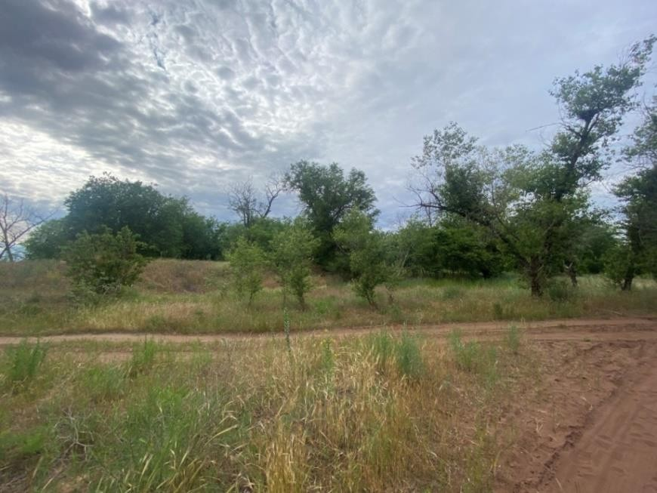
Рисунок 2.1 – Дослідна ділянка захисних лісових насадженнях Запорізького району поблизу торгівельного центру «Епіцентр»
Досліджувана ділянка розташована у безпосередній близькості до річки Дніпро, що певною мірою впливає на локальні мікрокліматичні умови.
Клімат району помірно континентальний із жарким посушливим літом та порівняно м'якою малосніжною зимою. Середньорічна температура повітря становить близько +10...+11 °С. Найтеплішим місяцем є липень із середньою температурою +22...+24 °С, тоді як середня температура січня коливається в межах від -3 до -5 °С [6].
Річна кількість атмосферних опадів становить у середньому 400–500 мм, причому більша їх частина випадає в теплий період року. Нерівномірність випадання опадів та тривалі посушливі періоди створюють несприятливі умови для росту деревних рослин. Для території характернісуховії, високі літні температури та значна випаровуваність, що негативно впливає на водний баланс насаджень [6].
Одним із важливих кліматичних факторів є вітровий режим. Упродовж року переважають східні та північно-східні вітри, які можуть досягати значної сили. У зв'язку з цим захисні насадження виконують важливу роль у зниженні швидкості повітряних потоків, затриманні пилу та покращенні мікрокліматичних умов міського середовища [24].
Територія досліджень розташована в межах степової зони України, де

переважають чорноземні ґрунти різного ступеня трансформації. У прибережній частині Дніпра значного поширення набули алювіальні та лучно-чорноземні ґрунти, які сформувалися під впливом річкових відкладів [25].
На окремих ділянках можуть спостерігатися супіщані та піщані ґрунти, пов'язані з алювіальними відкладами Дніпра. Такі ґрунти характеризуються невисокою вологоутримувальною здатністю, швидким пересиханням у літній період та підвищеною схильністю до ерозійних процесів. Унаслідок цього дерева можуть відчувати дефіцит вологи, що проявляється у зрідженні крон, зниженні приросту та передчасному всиханні окремих гілок [25].
Суттєвий вплив на стан насаджень чинять антропогенні фактори. Досліджувана територія перебуває під постійним впливом транспортного навантаження, рекреаційної діяльності населення та міської забудови. Ущільнення ґрунту внаслідок витоптування знижує його водопроникність і погіршує аерацію кореневої системи дерев. Крім того, на окремих ділянках спостерігається часткове руйнування трав'яного покриву та оголення поверхні ґрунту.
Незважаючи на антропогенний вплив, досліджувані насадження виконують важливі екологічні функції: захищають ґрунт від ерозії, покращують мікроклімат, сприяють очищенню атмосферного повітря та підтримують біорізноманіття міської екосистеми [34].
У захисних насадженнях м. Запоріжжя переважають деревні породи, що характеризуються високою посухостійкістю, відносною невибагливістю до ґрунтових умов та здатністю витримувати значне антропогенне навантаження. Вибір таких порід обумовлений кліматичними особливостями регіону та специфікою функціонування захисних лісових насаджень. Найбільш поширеною породою є робінія звичайна, або біла акація (Robinia pseudoacacia), яка широко використовується у полезахисному та міському озелененні завдяки швидкому росту, посухостійкості та здатності покращувати азотний режим ґрунту [24].

Значного поширення у насадженнях набули представники роду Fraxinus, зокрема ясен звичайний — Fraxinus excelsior та інші види ясенів. Вони характеризуються швидким ростом, добре переносять міські умови та часто використовуються у придорожніх і прибережних насадженнях.
У складі насаджень також трапляються різні види кленів, зокрема клен ясенелистий (Acer negundo), який відзначається високою адаптивністю до урбанізованого середовища та здатністю до природного поновлення.
Окремими групами представлені дубові насадження, основу яких становить дуб звичайний (Quercus robur). Ця порода характеризується високою довговічністю та значною екологічною цінністю, проте в умовах степової зони може зазнавати негативного впливу посух і високих температур [34].
У прибережних частинах насаджень часто зустрічаються різні види тополь, зокрема Populus nigra, а також верби, які добре пристосовані до умов підвищеної вологості ґрунту поблизу водойм.
Таким чином, деревостан досліджуваної території представлений переважно посухостійкими листяними породами, здатними виконувати захисні, санітарно-гігієнічні та рекреаційні функції в умовах степової зони та міського середовища. Зазначені породи є основними об'єктами оцінки санітарного стану в межах даного дослідження.

      - Методи дослідження

Основним методом дослідження був візуальний метод, який широко застосовується під час проведення лісопатологічних обстежень та моніторингу стану деревних насаджень [27; 32].
Оцінювання здійснювали безпосередньо в польових умовах шляхом огляду кожного дерева на пробній площі. Під час обстеження враховували: загальний стан дерева; густоту та форму крони; наявність сухих гілок; ступінь дефоліації; пошкодження кори та стовбура; наявність плодових тіл

грибів; ознаки ураження шкідниками; суховерхівковість; механічні пошкодження.
На основі отриманих даних дерева відносили до відповідних категорій санітарного стану згідно із Санітарними правилами в лісах України [31]. Було використано шестикатегоріальну систему оцінки:
        - здорові;
        - ослаблені;
        - сильно ослаблені;
        - всихаючі;
        - свіжий сухостій;
        - старий сухостій.
Для оцінки санітарного стану дерев використовували індекс санітарного стану насадження, який дозволяє отримати узагальнену характеристику деревостану. Середньозважений індекс санітарного стану визначали за формулою:

ІСС = ^{Σ(ni} * ^{ki)}, (2.1)
N
де: IСС - індекс санітарного стану насадження; n_{i} - кількість дерев відповідної категорії стану;
k_{i} - номер категорії стану;
N - загальна кількість обстежених дерев.
Отримані значення інтерпретували за таблицею 2.1:
Таблиця 2.1 – Шкала визначення життєвого стану дерев

Клас | Характеристика
I клас | здорові дерева
II клас | ослаблені
III клас | сильно ослаблені
IV клас | всихаючі
V клас | сухостій
VI клас | загиблі

Під час польових досліджень використовували рулетку та мірну стрічку для визначення діаметра стовбурів і відстаней, польовий журнал для фіксації результатів спостережень, фотоапарат або камеру мобільного телефону для документування пошкоджень, а також GPS-навігацію смартфона для визначення місцезнаходження ділянок. Основну частину досліджень виконували методом візуального огляду дерев.
Для аналізу результатів використовували методи варіаційної статистики [1; 31]. Після визначення категорії стану кожного дерева розраховували відсотковий розподіл дерев за категоріями. Частку дерев певної категорії визначали за формулою:
П (%) = ^{𝑛} * 100, (2.2)
𝑁
де: П(%)- пошкодженість; n – кількість дерев відповідної категорії; N – загальна кількість дерев

3 ЕКСПЕРИМЕНТАЛЬНА ЧАСТИНА
  - Оцінка санітарного стану дерев у захисних лісових насадженнях

Оцінка санітарного стану дерев є важливим етапом дослідження захисних насаджень, оскільки дозволяє визначити рівень їх життєздатності, функціональної ефективності та стійкості до різних факторів середовища. Санітарний стан дерев відображає вплив кліматичних умов, ураження шкідниками та хворобами, антропогенного навантаження, а також особливостей догляду за насадженнями.
На дослідних ділянках у захисних лісових насадженнях Запорізького району проведено оцінку загального санітарного стану дерев на основі візуального огляду та класифікації їх життєвого стану. Було встановлено співвідношення дерев різного санітарного стану та загальний рівень пошкодженості й стійкості насаджень. Аналіз отриманих результатів дозволяє оцінити сучасний стан насаджень, виявити основні проблеми їх функціонування та визначити напрями подальшого поліпшення.
Одна з дослідних ділянок, розташована поблизу торговельного центру
«Епіцентр», сформована насадженнями різних деревних порід. На цій ділянці було обстежено загалом 24 дерева, серед яких виділено такі деревні породи: айлант найвищий (Ailanthus altissima), шовковиця біла (Morus alba), тополя чорна (Populus nigra), каркас західний (Celtis occidentalis) та робінія звичайна (Robinia pseudoacacia) (рис. 3.1).

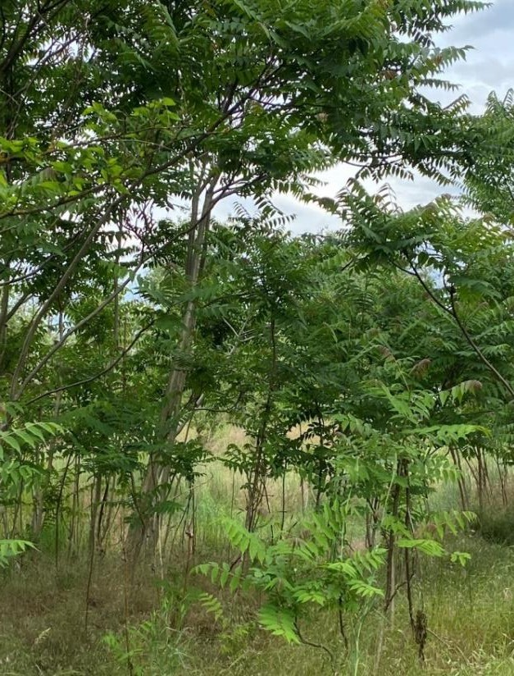

а. Ailanthus altissima
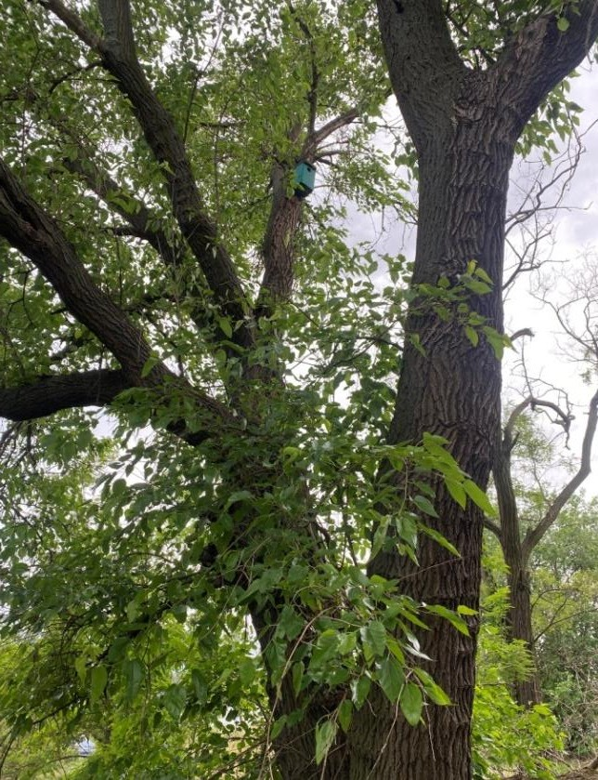

б. Morus alba

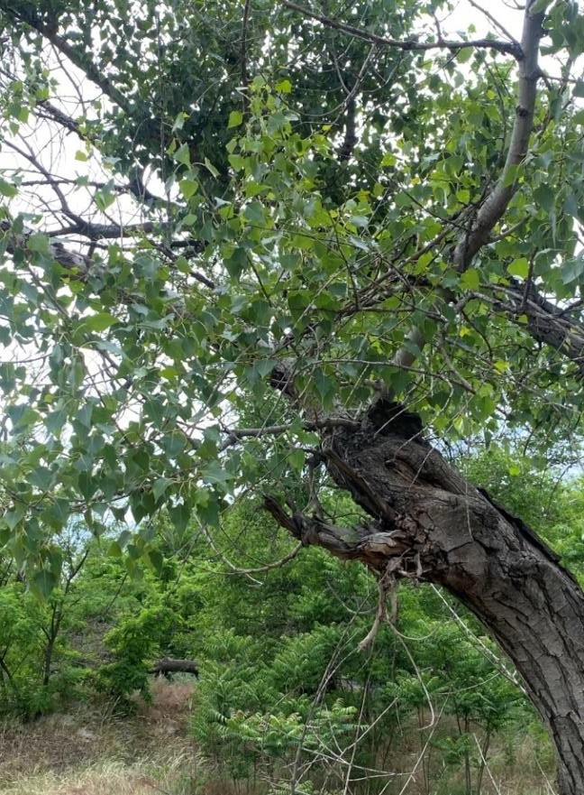
в. Populus nigra
Рисунок 3.1 – Види дерев, що формують насадження поблизу торгівельного центру «Епіцентр» (а – айлант найвищий, б – шовковиця біла, в – тополя чорна)
Для оцінки санітарного стану деревних насаджень на ділянці поблизу торгівельного центру «Епіцентр» було проведено облік кількості дерев різних порід. Оцінку санітарного стану дерев проводили за шестибальною шкалою, де кожному класу відповідає певний рівень життєздатності дерев, результати представлені в таблиці 2.

Таблиця 3.1 – Розподіл дерев за класами санітарного стану у насадженнях поблизу ТЦ «Епіцентр», %

Порода | Кількість, шт | Клас
Порода | Кількість, шт | І | ІІ | ІІІ | ІV | V | VI
Шовковиця біла | 4 | 0 | 75 | 0 | 0 | 0 | 25
Айлант найвищий | 6 | 100 | 0 | 0 | 0 | 0 | 0

Продовження таблиці 3.1

Тополя чорна | 5 | 0 | 40 | 60 | 0 | 0
Каркас західний | 3 | 100 | 0 | 0 | 0 | 0 | 0
Робінія звичайна | 6 | 83,3 | 16,7 | 0 | 0 | 0 | 0

Як видно з таблиці 2, переважна більшість насаджень перебуває у доброму та задовільному стані. Зокрема, 100 % дерев айланта найвищого та каркаса західного віднесені до I класу, що характеризує їх як здорові та життєздатні.
Шовковиця біла представлена переважно деревами II класу (75 %), що свідчить про їх певне ослаблення, а також виявлено 25 % дерев 6 класу (загиблі), що вказує на наявність окремих відмерлих особин.
Тополя чорна характеризується розподілом між II і III класами (40 % і 60 % відповідно), що свідчить про помітне ослаблення цієї породи у досліджуваних умовах. Робінія звичайна переважно перебуває у доброму стані (83,3 % — I клас), проте частина дерев (16,7 %) належить до II класу, який характеризується ослабленими представниками.
Отже, загалом насадження характеризуються задовільним санітарним станом, із переважанням здорових та ослаблених дерев.
Для узагальненої оцінки санітарного стану деревних насаджень на дослідній ділянці поблизу ТЦ «Епіцентр» було розраховано індекс санітарного стану (ІСС).
У результаті розрахунків отримано значення індексу санітарного стану, що становить 1,71. Відповідно до прийнятої шкали оцінювання, досліджувані насадження характеризуються як ослаблені. Незважаючи на те, що у структурі деревостану переважають здорові дерева, наявність ослаблених, сильно ослаблених та одного загиблого представника свідчить про початкові ознаки погіршення санітарного стану насаджень. Ймовірними причинами виявлених змін у насадженнях є значне антропогенне навантаження на досліджуваній ділянці, а також несприятливі екологічні умови міського середовища.

На ділянці захисних лісових насадженнях Запорізького району в зоні
«Жданівського пляжу» було обстежено 21 дерево різних порід та проведено оцінку їх санітарного стану (табл. 3). У складі деревних насаджень досліджуваної ділянки представлені шовковиця біла (Morus alba), тополя чорна (Populus nigra), робінія звичайна (Robinia pseudoacacia) та клен звичайний (Acer platanoides).
Таблиця 3.2 – Розподіл дерев за класами санітарного стану у насадженнях в зоні «Жданівського пляжу», %

Порода | Кількість, шт | Клас
Порода | Кількість, шт | I | II | III | IV | V | VI
Тополя чорна | 9 | 44,5 | 33,3 | 22,2 | 0 | 0 | 0
Шовковиця біла | 3 | 33,4 | 33,3 | 33,3 | 0 | 0 | 0
Робінія звичайна | 5 | 80 | 20 | 0 | 0 | 0 | 0
Клен звичайний | 4 | 75 | 25 | 0 | 0 | 0 | 0
Як видно з таблиці, у насадженнях поблизу «Жданівського пляжу», найбільшу частку дерев у досліджуваних насадженнях становить тополя чорна (9 дерев), для якої характерний розподіл між I, II та III класами санітарного стану (44,5 %, 33,3 % і 22,2 % відповідно), що свідчить про наявність як здорових, так і ослаблених особин.
Шовковиця біла представлена рівномірним розподілом за I, II та III класами (по 33,3 %), що вказує на неоднорідний стан цієї породи у досліджуваних умовах.
Робінія звичайна характеризується переважанням здорових дерев, що складає 80 % — I клас, тоді як 20 % дерев віднесено до II класу, що свідчить про незначний рівень ослаблення. Подібна ситуація спостерігається для клена звичайного, де 75 % дерев належать до I класу та 25 % — до II класу.
Отже, загалом у досліджуваних насадженнях переважають здорові та слабо ослаблені дерева, проте наявність значної частки дерев II–III класів,

особливо у тополі чорної та шовковиці білої, свідчить про певне погіршення санітарного стану окремих порід.
Для узагальненої оцінки санітарного стану деревних насаджень на дослідній ділянці було розраховано індекс санітарного стану (ІСС).
За результатами розрахунків значення ІСС в зоні «Жданівського пляжу» становить 1,57, що відповідає категорії помірно ослаблених насаджень.
Отже, за результатами досліджень видно, що породний склад насаджень є відносно одноманітним, що може знижувати екологічну стійкість порід. Оцінка санітарного стану показала переважання дерев I–II категорій на обох ділянках. Водночас у шовковиці білої відмічено до 25 % загиблих дерев.
Слід зазначити, що особливістю даної досліджуваної ділянки є її розташування у прибережній зоні з піщаними ґрунтами, що суттєво впливає на умови росту дерев. Піщані ґрунти характеризуються низькою вологоутримувальною здатністю, швидким пересиханням та недостатнім вмістом поживних речовин. Це може негативно позначатись на водному режимі рослин, стійкості кореневих систем і загальному санітарному стані деревостану. До того ж у поєднанні з рекреаційним навантаженням, такі умови можуть спричиняти фізіологічний стрес дерев, що проявляється у зниженні їх життєздатності та переході частини представників до ослаблених категорій.

  - Характеристика пошкоджень дерев у захисних насадженнях

Оцінка пошкоджень дерев є важливою складовою аналізу їх санітарного стану, адже це дозволяє виявити основні фактори, що можуть негативно впливати на життєздатність насаджень. Під час обстеження

досліджуваних ділянок було виявлено характерні пошкодження дерев, які виникли під вплив природних і антропогенних чинників.
Наявність пошкоджень у насадженнях, може свідчити про погіршення їх санітарного стану. Серед них відмічено сухі гілки, механічні пошкодження стовбурів, часткове всихання крони, а також ознаки ослаблення дерев.
Під час обстеження захисних лісових насадженнях Запорізького району на дослідній діяльні в районі ТЦ «Епіцентр» було виявлено ряд ознак ураження та ослаблення дерев. Виявлені пошкодження мають різний ступінь прояву та найбільш характерні для дерев, віднесених до II–III класів санітарного стану.
З 24 обстежених дерев лісових насадженнях, 10 мали різні типи пошкоджень, що становить значну частку деревостану. Відповідно були наявні такі типи пошкоджень: наявність сухих гілок різного ступеня розвитку; поява чорних плям на лубі та листковій поверхні (рис. 3.2), що є характерною ознакою грибкових уражень або вторинних інфекцій.
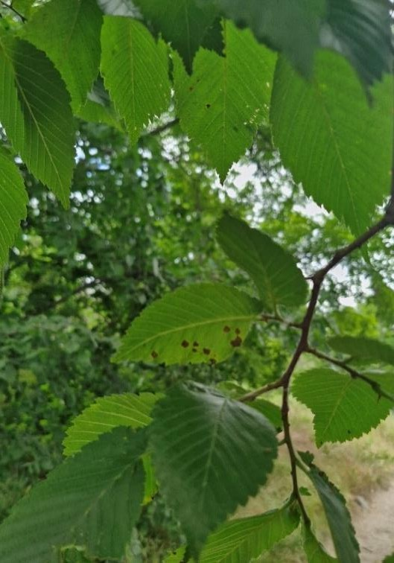
Рисунок 3.2 – Ознаки ураження листя дерев у дослідних насадженнях Також спостерігалось відшарування кори біля кореневої шийки;
механічні пошкодження (рис. 3.3). Механічні пошкодження дерев найчастіше виникають внаслідок інтенсивного антропогенного навантаження, зокрема

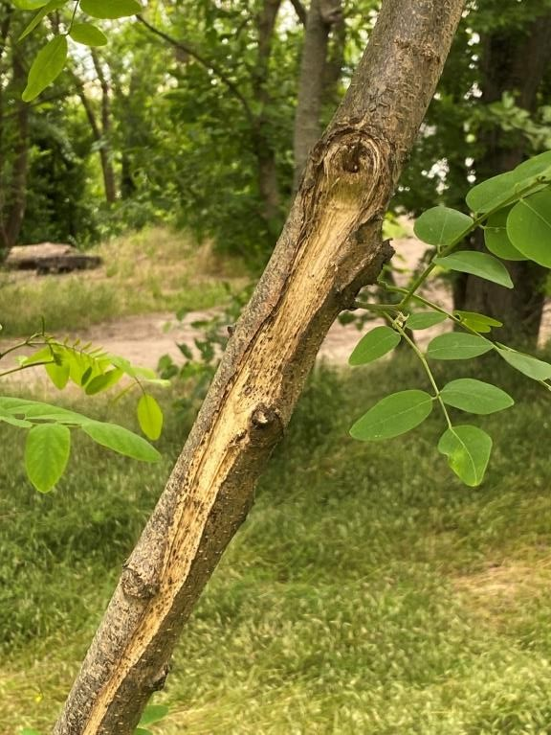
прямої діяльності людини, проведення господарських або будівельних робіт, транспорту і тд. Такі фактори призводять до травмування стовбурів і кореневих систем, що в результаті може негативно впливати на загальний санітарний стан насаджень і знижувати їх стійкість.
Рисунок 3.3 – Механічні пошкодження стовбура робінії звичайної Спостерігалось на даній дослідній ділянці також локальне ослаблення
крони, зниження густоти листяного покриву та повалені дерева (рис. 6).
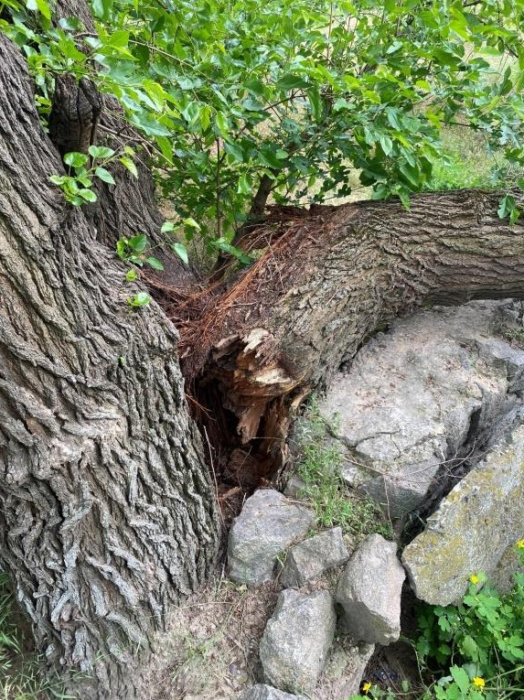
Рисунок 3.4 – Повалене дерево шовковиці білої

Повалення окремих дерев на ділянці поблизу ТЦ «Епіцентр» можуть бути зумовлені поєднанням природних та антропогенних факторів. Зокрема, повалення дерев може бути пов’язане з ослабленням кореневої системи дерев або несприятливими ґрунтовими умовами, а також впливом вітрових навантажень. Також може бути вплив декількох факторів одночасно.
На другій дослідній ділянці захисних лісових насадженнях Запорізького району в зоні «Жданівського пляжу» спостерігались менше ослаблених та пошкоджених насаджень, ніж на ділянці поблизу ТЦ
«Епіцентра». Було обстежено 21 дерево, з яких 7 дерев мали різні типи пошкоджень, що становить доволі значну частку деревостану. На даній ділянці було виявлено наступні типи пошкоджень: поодинокі сухі гілки в кронах; локальні плямистості листя; слабкі ознаки ослаблення кореневої системи; незначні механічні пошкодження кори; поодинокі випадки відшарування кори біля основи стовбура. Виявлені пошкодження можуть бути зумовлені особливостями піщаних ґрунтів, додатковим фактором, такими як рекреаційне навантаження, що спричиняє механічні пошкодження стовбурів і кореневих систем.
У ході дослідження на обох дослідних ділянках було розраховано відсоток пошкоджених дерев (табл. 3.3).
Таблиця 3.3 – Рівень пошкоджень деревних насаджень на дослідних ділянках
Ділянка | Загальна кількість  рослин, шт. | Кількість пошкоджених  дерев, %
Поблизу ТЦ  «Епіцентр» | 24 | 41,7
Зона «Жданівського  пляжу» | 21 | 33,3

З таблиці 3.3 видно, що на ділянці поблизу ТЦ «Епіцентр» було розраховано відсоток пошкоджених дерев, який становить 41,7 %. Цей

показник показує, що дерева мають різні типи пошкоджень на даній ділянці. Отримані результати свідчать про помірне погіршення стану окремої частини деревостану та підтверджують вплив антропогенних факторів на санітарний стан захисних насаджень.
Відсоток пошкоджень в зоні «Жданівського пляжу», який був розрахований з урахуванням загальної кількості насаджень та відповідно тих, які мали характерні ознаки склав – 33.3%. Визначений показник, свідчить про наявність помітної кількості ослаблених особин, проте не вказує на критичний стан насаджень даної ділянки захисних лісових насадженнях Запорізького району. Відповідно можна оцінити санітарний стан ділянки, як відносно задовільний, із наявністю окремих негативних тенденцій, пов’язаних із впливом екологічних умов та діяльності людини.
Слід зазначити, що в обох захисних насадженнях дослідних ділянок помітно наявність антропогенного впливу, але якщо порівнювати, то можна помітити кращий результат саме на другій ділянці (зона «Жданівського пляжу»).
Отримані результати свідчать про необхідність проведення заходів, спрямованих на поліпшення санітарного стану насаджень. Важливим є застосування агротехнічних заходів та покращення породного складу насаджень, шляхом обмеження інвазійних видів, за рахунок чого будуть формуватися більш стійкі насадження.

- ОХОРОНА ПРАЦІ ТА БЕЗПЕКА В НАДЗВИЧАЙНИХ СИТУАЦІЯХ

Перед початком виконання польових досліджень був проведений інструктаж з охорони праці науковим керівником відповідно до інструкції
№46 з охорони праці та інструкції №62 з пожежної безпеки.
Умови роботи в польовий період значною мірою залежать від сезону, тому важливим є правильний вибір одягу, взуття та необхідного спорядження, що забезпечує захист від несприятливих погодних факторів.

  - Техніка безпеки виконання робіт в польових умовах

Техніка безпеки під час проведення польових досліджень являє собою систему організаційних і практичних заходів, спрямованих на зниження або повне усунення впливу небезпечних і шкідливих факторів на здоров’я людини, а також на запобігання виробничому травматизму і професійним захворюванням. Дотримання правил безпеки є необхідною умовою збереження працездатності та здоров’я під час виконання робіт у природному середовищі [33, 34, 35, 36].
Пожежна безпека під час проведення польових досліджень є складовою частиною загальної системи охорони праці та спрямована на запобігання виникненню пожеж, мінімізацію ризиків їх поширення, а також забезпечення безпечних умов праці в природному середовищі. Особливої актуальності ці вимоги набувають у лісових та лісосмугових насадженнях степової зони України, де через посушливі кліматичні умови та наявність сухої рослинності ризик займання є підвищеним.
Основною вимогою пожежної безпеки є дотримання загальних правил поводження з вогнем у польових умовах. Забороняється розведення

відкритого вогню в місцях, де можливе накопичення сухої рослинності, поблизу дерев, сухостою, а також у періоди підвищеної пожежної небезпеки. У разі необхідності використання вогню (наприклад, для господарських потреб) він повинен розпалюватися виключно у спеціально підготовлених місцях із очищеною від горючих матеріалів територією та обов’язковим подальшим повним гасінням.
Під час проведення польових робіт також необхідно враховувати вимоги до організації робочого процесу. Відповідно до нормативних документів, роботи в природному середовищі повинні виконуватися групами щонайменше з двох осіб, що дозволяє забезпечити взаємний контроль і своєчасне реагування у разі виникнення надзвичайних ситуацій, у тому числі пожеж. Перед початком робіт обов’язковим є інструктаж з пожежної безпеки, перевірка справності інструментів та оцінка потенційних ризиків на ділянці дослідження.
Важливим елементом пожежної безпеки є правильна організація робочої території. Не допускається накопичення сухих гілок, порубкових залишків та іншої легкозаймистої рослинної маси у межах робочої ділянки. У разі виявлення таких матеріалів вони повинні бути своєчасно прибрані або утилізовані безпечним способом. Особливу увагу слід приділяти ділянкам із підвищеною температурою повітря та низькою вологістю, оскільки саме в таких умовах найбільш імовірне швидке поширення вогню.
Окремо слід зазначити вимоги щодо використання технічних засобів та обладнання. Усі інструменти, які можуть викликати іскроутворення або локальне нагрівання, повинні використовуватися з дотриманням технічних регламентів та у справному стані. Забороняється використання несправного обладнання, яке може стати джерелом займання. Також необхідно мати первинні засоби пожежогасіння, якщо це передбачено умовами виконання робіт.
У разі виникнення пожежі першочерговими діями є негайне припинення робіт, евакуація працівників у безпечну зону та повідомлення

відповідних служб. За можливості дозволяється застосування первинних засобів пожежогасіння для локалізації осередку займання, однак пріоритетом завжди залишається особиста безпека працівників.
Профілактика пожеж у польових умовах передбачає також дотримання загальної дисципліни поведінки: заборону паління у невстановлених місцях, контроль за використанням джерел відкритого вогню, а також постійний моніторинг погодних умов, зокрема вітрового режиму та рівня пожежної небезпеки в регіоні.
Під час виконання польових робіт можливими небезпеками є укуси отруйних комах і змій, перегрів організму (сонячний та тепловий удар), механічні травми (порізи, вивихи, переломи), а також термічні ушкодження.
У разі укусу отруйної змії без своєчасного надання допомоги може розвинутися важкий стан інтоксикації. Для нього характерні порушення серцево-судинної діяльності, загальна слабкість, запаморочення, а також можливі напади нудоти та блювання.
Перша допомога полягає у швидкому обмеженні поширення отрути, зокрема шляхом перетискання кінцівки вище місця укусу. Якщо укус локалізується на пальці, достатньо щільно перетиснути його основу, без накладання джгута на всю кінцівку. Для часткової нейтралізації отрути іноді застосовують обробку рани розчином перманганату калію або йоду [34].
Після надання першої допомоги постраждалого необхідно терміново транспортувати до медичного закладу, де можуть бути застосовані препарати для підтримки серцево-судинної та нервової системи (адреналін, камфора, лобелін, кофеїн). У важких випадках ефективним є внутрішньовенне введення 40% розчину глюкози та проведення новокаїнових блокад. Також можуть використовуватися спеціальні протизміїні сироватки.
При укусах бджіл необхідно обережно видалити жало та застосувати місцеві компреси з відповідних розчинів.
Для запобігання укусам кліщів та інших комах важливо використовувати відповідний захисний одяг: одяг з довгими рукавами на

манжетах, щільно застебнутий комір, головний убір або капюшон. Штани рекомендується заправляти у шкарпетки або взуття. Також слід уникати руху через сухі гілки та зарості, оскільки саме в таких місцях найчастіше трапляються кліщі [35].

  - Заходи безпеки при сонячному та тепловому ударі

Під час польових робіт важливо використовувати одяг і спорядження, які захищають від надмірного сонячного випромінювання, високої температури, опадів та вітру. Додатковим профілактичним заходом є поступова адаптація організму до температурних умов та використання відповідного спецодягу. У період найвищої сонячної активності (приблизно з 12:00 до 15:00) рекомендується обмежувати перебування на відкритій місцевості.
Надання допомоги при сонячному і тепловому ударі є важливим, оскільки своєчасні дії дозволяють запобігти розвитку ускладнень. При цьому необхідно розрізняти ці два стани [34].
Сонячний удар виникає внаслідок прямого впливу сонячних променів на організм людини. Найчастіше він спостерігається у осіб, які тривалий час перебувають на відкритому сонці або неправильно організовують режим перебування під сонячним випромінюванням.
Початковими симптомами є слабкість, втома та загальне нездужання. Надалі можуть з’являтися головний біль, запаморочення, підвищення температури тіла до 39–40 °C, нудота та блювання. Шкірні покриви часто стають почервонілими та вологими. У тяжких випадках можливі судоми та втрата свідомості [33].
Перша допомога передбачає переміщення постраждалого в затінене та прохолодне місце, забезпечення горизонтального положення тіла та підняття

ніг. Одяг слід послабити або зняти, забезпечити доступ свіжого повітря. Для охолодження застосовують холодні компреси, які періодично змінюють у міру нагрівання. Також проводять регідратацію шляхом вживання води або мінеральної води без газу.
Жарознижувальні препарати при цьому стані зазвичай не рекомендуються. Для додаткового охолодження можуть використовуватися обтирання розчином оцту з водою. У разі розвитку ускладнень необхідно забезпечити медичну допомогу [35].
Тепловий удар виникає внаслідок тривалого перебування в умовах підвищеної температури, особливо при недостатній тепловіддачі через одяг або високу вологість. Симптоми подібні до сонячного удару, але можуть включати прискорене серцебиття, порушення свідомості, галюцинації та марення.
Профілактика полягає у використанні легкого одягу з натуральних матеріалів, головного убору, дотриманні питного режиму та уникненні перебування під прямим сонцем у найбільш активні години. При появі перших симптомів необхідно негайно припинити роботу та переміститися у прохолодне місце [35].

  - Поранення та травматизм і заходи безпеки

Під час роботи з інструментами необхідно дотримуватися правил їх безпечного використання: застосовувати інвентар виключно за призначенням, уникати різких рухів, не залишати його без нагляду та зберігати у спеціально відведених місцях.
У разі порізів першочерговим є зупинка кровотечі. Найчастіше для цього використовується накладання джгута вище місця поранення. Час його накладання обмежений: у холодний період — до 30 хвилин, у теплий — до 1 години.

Вивих характеризується зміщенням суглобових поверхонь кісток, що призводить до втрати функціональності суглоба та різкого болю. Перша допомога полягає у фіксації кінцівки, накладанні пов’язки або шини та забезпеченні спокою постраждалому.
Перелом — це порушення цілісності кістки, яке супроводжується сильним болем і обмеженням рухів. Основним завданням першої допомоги є іммобілізація ушкодженої ділянки з використанням підручних засобів. Фіксуються щонайменше два суглоби, а при ушкодженні довгих кісток — три. При закритих переломах додатково рекомендується прикладення холоду для зменшення набряку та болю [35, 36].

ВИСНОВКИ

- Таким чином, здійснено комплексну оцінку санітарного стану дерев у захисних лісових насадженнях Запорізького району на прикладі двох дослідних ділянок — території біля торговельного об’єкта «Епіцентр» та прибережної зони «Жданівського пляжу». Встановлено, що породний склад досліджуваних насаджень є відносно однотипним і сформований переважно з таких порід, як шовковиця біла, айлант найвищий, тополя чорна, каркас західний та робінія звичайна. Така структура насаджень свідчить про їх формування переважно в умовах штучного або напівприродного походження, що характерно для захисних зелених зон степової зони України. Водночас недостатня видова різноманітність знижує загальну екологічну стійкість деревостанів і підвищує їхню вразливість до дії стресових факторів.
- Результати оцінки санітарного стану за шестибальною шкалою показали, що на ділянці поблизу ТЦ «Епіцентр» переважна більшість дерев належить до I–II класів санітарного стану. Водночас шовковиця біла та тополя чорна мають значну частку ослаблених дерев, а у шовковиці білої виявлено 25 % дерев VI класу (загиблі). На ділянці «Жданівського пляжу» переважають дерева I та II класів стану, а частка сильно ослаблених екземплярів є мінімальною. Водночас специфічні умови прибережної території та рекреаційне навантаження, формують додаткові обмеження для стабільного розвитку деревостанів.
- Встановлено індекс санітарного стану для ділянки поблизу ТЦ
«Епіцентр» —1,71, а на ділянці в зоні «Жданівського пляжу» — 1,57. Отримані показники свідчать про те, що обидві ділянки характеризуються ослабленим або помірно ослабленим станом насаджень, причому дещо кращий стан спостерігається на ділянці «Жданівського пляжу».
- Аналіз пошкоджень дерев у захисних лісових насадженнях Запорізького району показав, що найбільш поширеними є сухі та всихаючі

гілки, механічні пошкодження кори, локальні ураження листяного апарату, а також ознаки ослаблення кореневих систем. Сумарна частка пошкоджених дерев у межах досліджених ділянок коливається в межах 33,3–41,7%, що свідчить про наявність помірного стресового навантаження на деревостани та необхідність проведення профілактичних заходів.
- Отже, для покращення санітарного стану у захисних лісових насадженнях Запорізького району доцільним є проведення комплексу заходів, які будуть включати видалення ослаблених дерев, розширення породного складу, а також покращення умов ґрунту.

ПЕРЕЛІК ПОСИЛАНЬ

- Бала О. П., Савич Ю. М. Моніторинг і оцінка стану лісових екосистем : монографія. Львів : Растр-7, 2021. 276 с.
- Brady N. C., Weil R. R. The Nature and Properties of Soils. 15th ed. New York : Pearson, 2016. 1104 p.
- Braun-Blanquet J. Plant Sociology: The Study of Plant Communities. New York : Hafner Publishing, 2013. 439 p.
- Brandle J. R., Hodges L., Zhou X. Windbreaks in North American agricultural systems. Agroforestry Systems. 2018. Vol. 61. P. 65–78.
- Cleugh H. A. Tree-crop interactions in shelterbelts. Agroforestry Systems. 2015. Vol. 41. P. 83–96.
- Climate Change 2022: Impacts, Adaptation and Vulnerability / IPCC. Cambridge : Cambridge University Press, 2022. 3056 p.
- Cook E. R., Kairiukstis L. A. Methods of Dendrochronology. Dordrecht : Springer, 2011. 394 p.
- Dupraz C., Liagre F. Agroforestry and Climate Change Adaptation. Paris : France Agricole Editions, 2017. 312 p.
- FAO. Forest Health Monitoring Systems. Rome : Food and Agriculture Organization of the United Nations, 2020. 178 p.
- FAO. Forests and Agriculture: Land-Use Challenges and Opportunities. Rome : Food and Agriculture Organization of the United Nations, 2016. 126 p.
- Forman R. T. T., Godron M. Landscape Ecology. New York : Wiley, 2014. 619 p.
- Gardiner B., Schuck A., Schelhaas M.-J. Living with Storm Damage to Forests. Joensuu : European Forest Institute, 2013. 132 p.
- ICP Forests Manual. Manual on Methods and Criteria for Harmonized Sampling, Assessment, Monitoring and Analysis of the Effects of Air Pollution on Forests. Hamburg : UNECE, 2021. 578 p.

- Los S. A., Tereschenko L. I. Assessment methods of sanitary condition of forest stands in Eastern Europe. Forestry Studies. 2019. Vol. 71. P. 45–58.
- Matthews J. D. Silvicultural Systems. Oxford : Oxford University Press, 2014. 284 p.
- Mattheck C., Breloer H. The Body Language of Trees. London : HMSO, 2015. 240 p.
- Odum E. P., Barrett G. W. Fundamentals of Ecology. 5th ed. Boston : Brooks Cole, 2014. 624 p.
- Savill P. Silviculture of Trees Used in British Forestry. Wallingford : CABI Publishing, 2019. 560 p.
- Speer J. H. Fundamentals of Tree-Ring Research. Tucson : University of Arizona Press, 2010. 368 p.
- Allen C. D. et al. A global overview of drought and heat-induced tree mortality reveals emerging climate change risks for forests. Forest Ecology and Management. 2015. Vol. 259. P. 660–684.
- European Forest Institute. Forest Ecosystem Monitoring and Assessment. Joensuu : EFI, 2019. 214 p.
- Гірс О. А., Маніта О. Х., Миклуш С. І. Лісова таксація : підручник. Львів : Камула, 2014. 352 с.
- Гродзинський М. Д. Основи ландшафтної екології : підручник. Київ
: Либідь, 2014. 523 с.
- Дебринюк Ю. М. Захисне лісорозведення в Україні : сучасний стан та перспективи розвитку. Львів : Камула, 2019. 240 с.
- Медведєв В. В. Ґрунтові ресурси України та їх екологічний стан. Харків : Апостроф, 2015. 284 с.
- Методичні рекомендації щодо проведення лісопатологічних обстежень насаджень України. Київ : Державне агентство лісових ресурсів України, 2018. 54 с.

- Kimmins J. P., Blanco J. A., Seely B. Forest Ecology: A Foundation for Sustainable Forest Management and Environmental Ethics in Forestry. 5th ed. Oxford : Wiley-Blackwell, 2016. 611 p.
- Мєшкова В. Л. Лісова ентомологія : підручник. Харків : Майдан, 2010. 448 с.
- Остапенко Б. Ф., Ткач В. П. Лісова типологія : навч. посіб. Харків : ХНАУ, 2014. 274 с.
- Савич Ю. М., Бала О. П. Моніторинг стану лісових екосистем із застосуванням ГІС-технологій. Львів : Сполом, 2020. 198 с.
- Санітарні правила в лісах України : затв. постановою Кабінету Міністрів України від 27 липня 1995 р. № 555 (у редакції постанови Кабінету Міністрів України від 26 жовтня 2016 р. № 756). Київ, 2016. 32 с.
- Ткач В. П., Мєшкова В. Л. Санітарний стан лісів України в умовах кліматичних змін : монографія. Харків : Нове слово, 2018. 156 с.
- Трахтенберг І. М., Коршун М. М., Чебанова О. В. Гігієна праці та виробнича санітарія. Київ, 1997. 462 с.
- Березуцький В. В. Основи охорони праці : навч. посіб. Харків : Факт, 2005. 480 с.
- Остапенко О. С. Правила пожежної безпеки в Україні. Київ, 1998. 206 с.
- Савчук О. М. Конспект лекцій з дисципліни «Основи охорони праці». Запоріжжя : Просвіта, 2000. 124 с.

